Sistem Preporuka Nekretnina - Dokumentacija
Predmet: Razvoj softvera II
Student: Kenan Ćosić
Index: IB160228
Datum: Januar 2026

Sadržaj
- Uvod
- Problem i cilj
- Arhitektura sistema
- Implementacija
- Rezultati
- Zaključak

1. Uvod
eRents platforma za iznajmljivanje nekretnina implementirala je inteligentni sistem preporuka koji koristi Machine Learning tehnologije za personalizirano preporučivanje nekretnina korisnicima. Sistem analizira historijske podatke o ocjenama korisnika kako bi predvidio koje nekretnine bi određeni korisnik najvjerovatnije preferirao.
Glavni cilj: Povećati korisničko zadovoljstvo kroz personalizovane preporuke koje smanjuju vrijeme potrebno za pronalaženje odgovarajućih nekretnina.

2. Problem i cilj

2.1 Problem koji se rješava
- Pretraga nekretnina: Korisnici provode mnogo vremena tražeći nekretnine koje ne odgovaraju njihovim preferencijama
- Informacijska preopterećenost: Veliki broj dostupnih nekretnina otežava donošenje odluka
- Potreba za personalizacijom: Standardni pretraživači ne uzimaju u obzir individualne preferencije korisnika

2.2 Ciljevi sistema
- Personalizovane preporuke: Predlaganje nekretnina na osnovu historijskih ocjena korisnika
- Poboljšano korisničko iskustvo: Smanjenje vremena pretrage i povećanje konverzije

3. Arhitektura sistema

3.1 Tehnološki stack
Komponenta | Tehnologija | Verzija
Backend | ASP.NET Core | 8.0
ML Framework | ML.NET | Latest
Database | SQL Server | 2022
Frontend | Flutter | 3.x

4. Implementacija

4.1 ML.NET Model - Matrix Factorization
Algoritam: Matrix Factorization (kolaborativno filtriranje)
Matrica korisnik-nekretnina:
R (m×n) ≈ U (m×k) × V^T (k×n)
Gdje su:
- R = Matrica stvarnih ocjena (korisnici × nekretnine)
- U = Matrica latentnih faktora korisnika
- V = Matrica latentnih faktora nekretnina
- k = Broj latentnih faktora (8)
Parametri treniranja:
- NumberOfIterations: 100
- ApproximationRank: 8
- Izvor podataka: Reviews tabela (UserId, PropertyId, Rating)

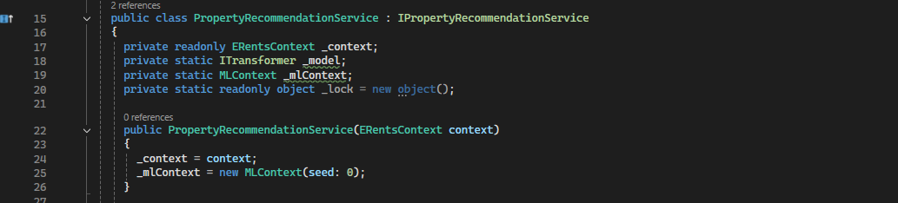Visual Studio - PropertyRecommendationService.cs - linije 15-26 (klasa, polja i konstruktor)
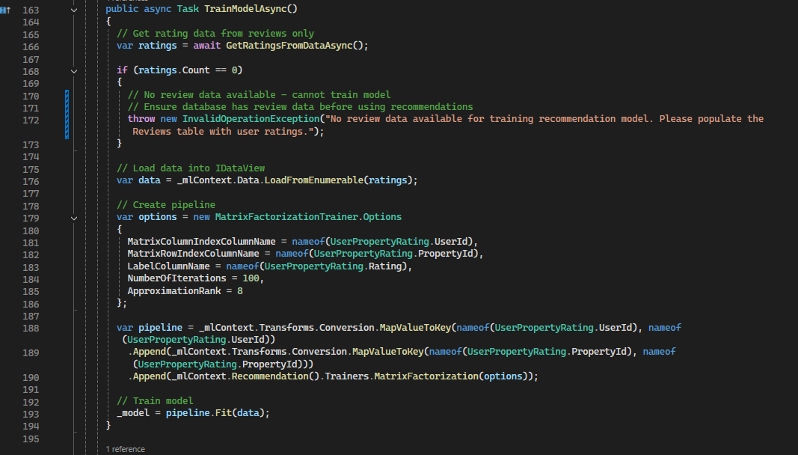
Visual Studio - PropertyRecommendationService.cs - linije 163-193 (metoda TrainModelAsync() sa ML.NET konfiguracijom)

4.2 Backend implementacija
Key komponente:
- PropertyRecommendationService - Glavna servisna klasa
- API Endpoint - /api/Properties/me/recommendations
- Data Processing - Priprema podataka iz Reviews tabele
Tok rada:
- Korisnik otvara Home Screen
- Aplikacija poziva API za preporuke
- Servis trenira ML model (ako nije već treniran)
- Generiše predikcije za dostupne nekretnine
- Vraća top N preporuka sortiranih po predviđenoj ocjeni
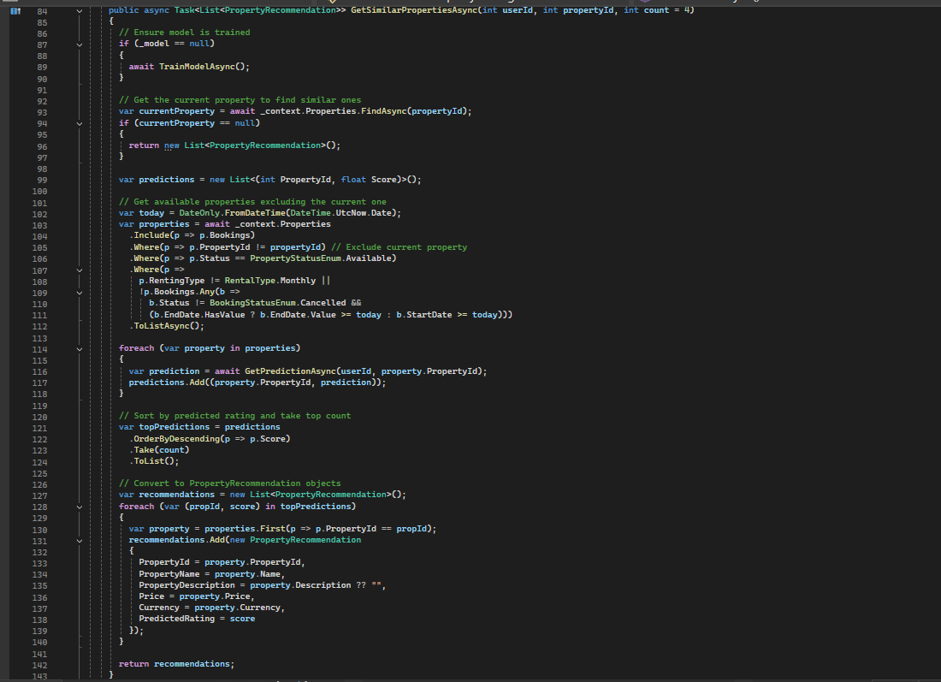Visual Studio - PropertyRecommendationService.cs - linije 84-143 (metoda GetSimilarPropertiesAsync())

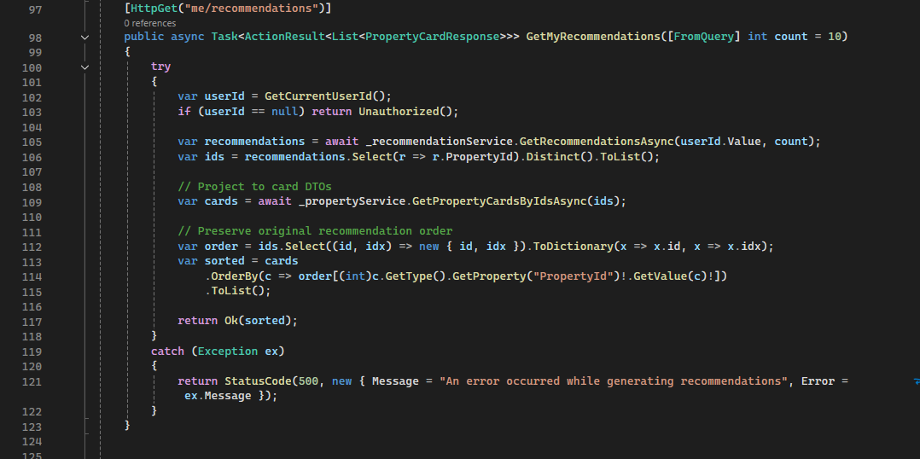Visual Studio - PropertiesController.cs - linije 97-123 (API endpoint GetMyRecommendations())
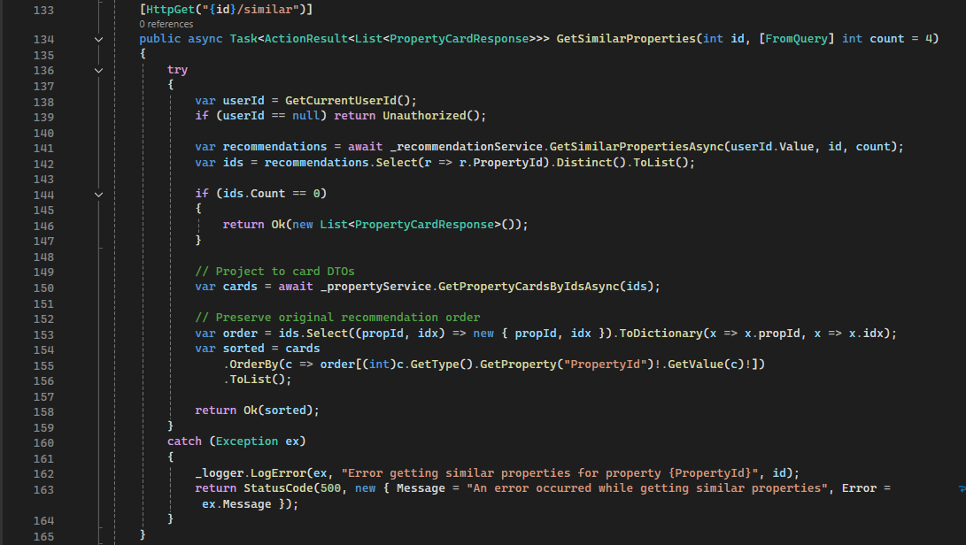Visual Studio - PropertiesController.cs - linije 127-165 (API endpoint GetSimilarProperties())

4.3 Frontend integracija
Flutter implementacija:
- HomeProvider - Upravlja pozivima API-ja
- HomeScreen - Prikazuje sekciju "Recommended for you"
- PropertyCard - Prikaz pojedinačne preporuke
Fallback mehanizam: Ako nema preporuka, prikazuju se nekretnine na osnovu lokacije korisnika.
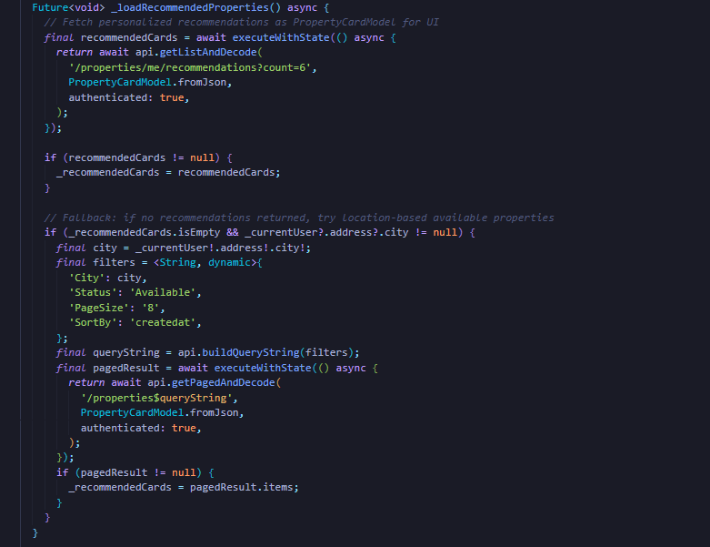VS Code/Android Studio - home_provider.dart - linije 227-261 (metoda _loadRecommendedProperties())

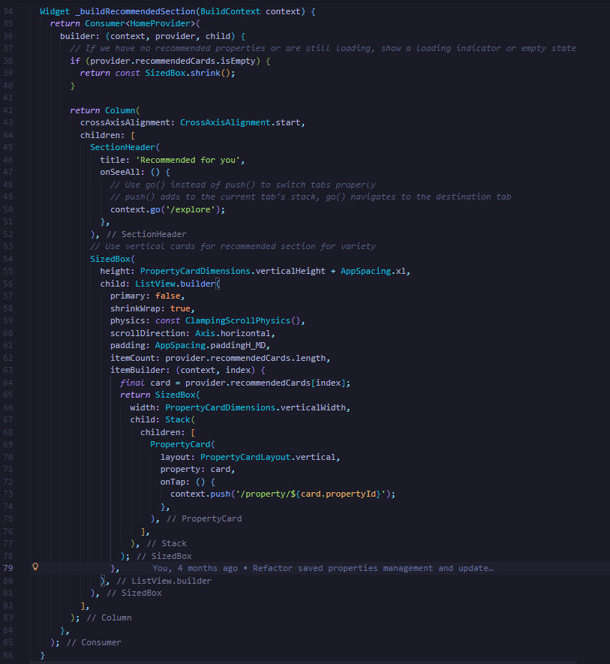VS Code/Android Studio - home_screen.dart - linije 34-79 (metoda _buildRecommendedSection())
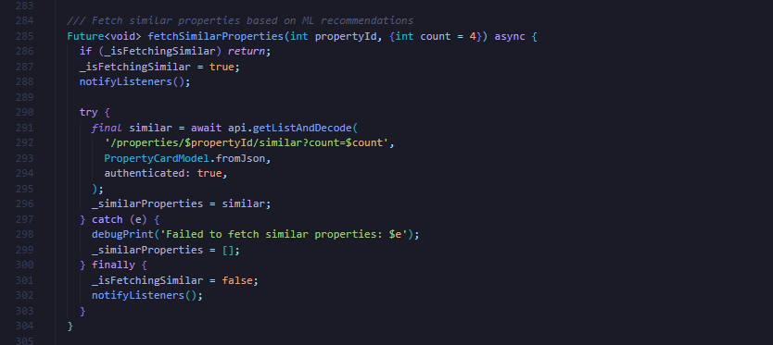VS Code/Android Studio - property_rental_provider.dart - linije 284-304 (metoda fetchSimilarProperties())

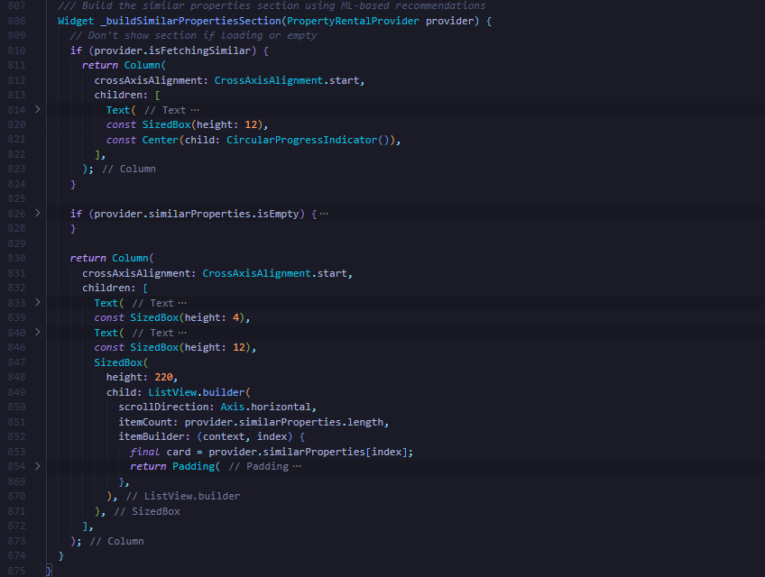 VS Code/Android Studio - property_details_screen.dart - linije 807-874 (metoda _buildSimilarPropertiesSection())

5. Rezultati

5.1 Implementirane funkcionalnosti
Funkcionalnost | Status | Opis
ML Model | ✅ | Matrix Factorization sa ML.NET
API Endpoint - Preporuke | ✅ | /api/Properties/me/recommendations
API Endpoint - Slične nekretnine | ✅ | /api/Properties/{id}/similar
Mobile UI - Home Screen | ✅ | "Recommended for you" sekcija
Mobile UI - Property Details | ✅ | "Similar Properties" sekcija
Data Source | ✅ | Reviews tabela (1-5 zvjezdica)
Fallback | ✅ | Location-based preporuke

5.2 Tehnički detalji
- Veličina modela: Dinamička, bazirana na broju recenzija
- Vrijeme treniranja: < 1 sekund za tipične skupove podataka
- Memory usage: Minimalno, model keširan u servisu
- API response time: < 500ms za 10 preporuka

5.3 Korisničko iskustvo
Home Screen - Personalizirane preporuke:
- Pristup: Preporuke dostupne na Home Screen-u
- Broj preporuka: 6 nekretnina horizontalno
- Navigacija: Tap na karticu otvara detalje nekretnine
- Personalizacija: Bazirano na historijskim ocjenama korisnika

Property Details - Slične nekretnine:
- Pristup: Na dnu Property Details ekrana (Overview tab)
- Broj preporuka: 4 slične nekretnine horizontalno
- Algoritam: Isti ML model, filtriran za trenutnu nekretninu
- Naslov sekcije: "Similar Properties - Based on your preferences"

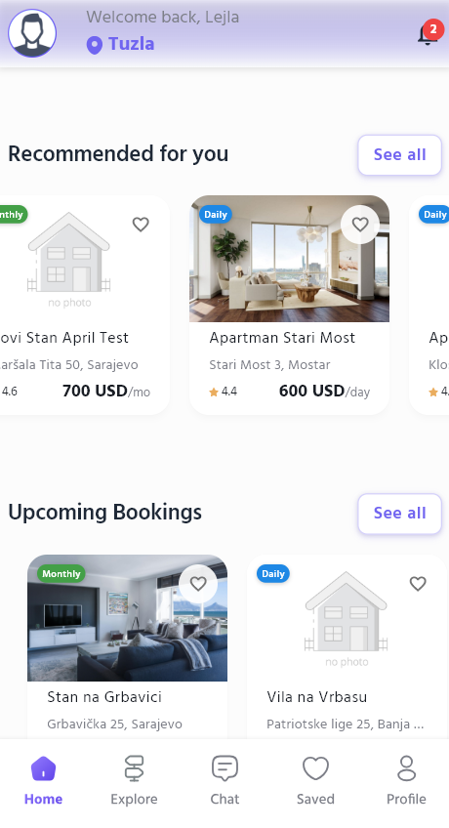
Mobilna aplikacija - Home Screen sa vidljivom sekcijom "Recommended for you" i horizontalnim scroll-om
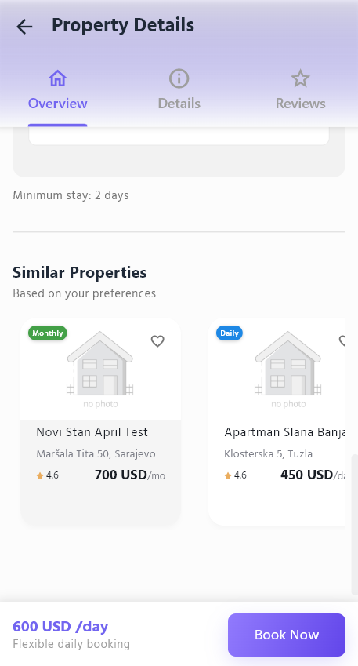
Mobilna aplikacija - Property Details ekran sa vidljivom sekcijom "Similar Properties"

6. Zaključak

6.1 Dostignuti ciljevi
- ✅ Implementiran ML sistem preporuka korišćenjem Matrix Factorization algoritma
- ✅ Integrirana frontend komponenta na Home Screen-u sa fallback mehanizmom
- ✅ Similar Properties sekcija na Property Details ekranu koristeći isti ML model
- ✅ Personalizovano korisničko iskustvo bazirano na historijskim podacima
- ✅ Skalabilna arhitektura spremna za buduća poboljšanja

6.2 Tehnički doprinos
- Demonstracija ML.NET integracije u ASP.NET Core aplikaciji
- Implementacija kolaborativnog filtriranja za domain nekretnina
- Real-time preporuke sa efikasnim keširanjem modela

6.3 Buduća poboljšanja
- Hybrid filtering - Kombinacija sa content-based pristupom
- Real-time training - Automatsko re-treniranje pri novim recenzijama
- A/B testing - Optimizacija parametara algoritma
- Cold start problem - Rješenje za nove korisnika

